
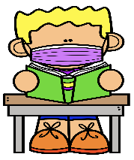
U.E. Colegio Las Acacias

Inscrito en el M.P.P.E
Av. El Parque, Urb. Las Acacias.
Caracas.-


- Proyecto de aprendizaje: Conociendo sobre los videojuegos: su influencia e impacto en los preadolescentes.

Semana del 07/03/2022 al 18/03/2022
- Lee con atención el contenido, escribe en tu cuaderno y resuelve las actividades en el cuaderno de matemática:
Lunes, 07/03/2022 y martes, 08/03/2022
Área: Matemática
Contenido: Multiplicación y división de fracciones

Multiplicación de fracciones

- Para resolver operaciones de multiplicaciones de fracciones, multiplicamos los numeradores entre sí y los denominadores entre sí para hallar el producto. Procedemos de igual manera en aquellas operaciones con más de dos factores.
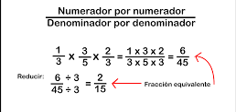
Ejemplo:

- Cuando multiplicamos un número natural por una fracción, convertimos el número natural en fracción colocándole un 1 como denominador. Después multiplicamos los numeradores y los denominadores como el caso anterior.
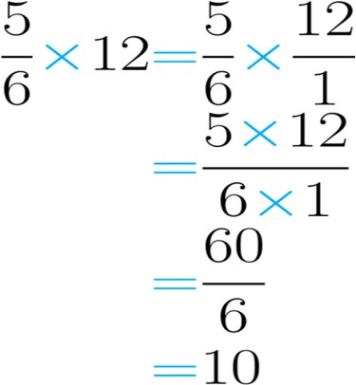
Ejemplo:

- En la multiplicación de un numero decimal por una fracción, convertimos el numero decimal en una fracción colocándole como denominador la unidad seguida de ceros como decimales tenga dicho número. El numerador se convierte en un número natural.
Ejemplo:

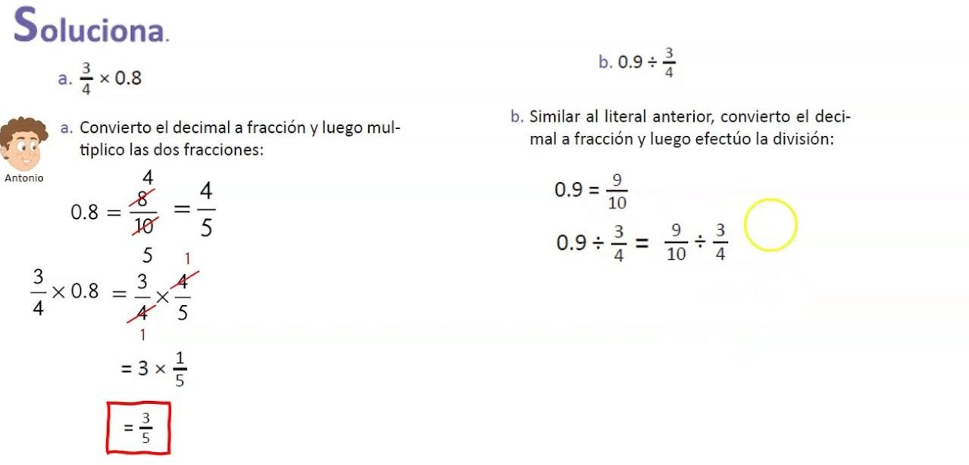
Propiedades de la multiplicación de fracciones:
  - Conmutativa: en la multiplicación de fracciones, el resultado no varía, aunque cambiemos e orden de los factores. Ejemplo:
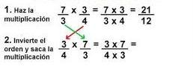
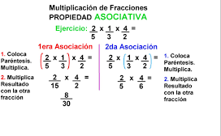
  - Asociativa: podemos agrupar de distintas maneras dos o más fracciones sin alterar e resultado. Ejemplo:
Actividades:
- Efectúa las siguientes operaciones:
  - 6 x7=
5
  - 4 x 9 =
2
  - 2,147 x 2=
3

- Aplica la propiedad según corresponda:
  - $\left(\frac{3}{4}×\frac{4}{6}\right)×\frac{5}{9}=$
  - $\frac{3}{6}×\frac{2}{8}=$
  - $\frac{7}{9}×1$=

División de fracciones.

Fracción inversa: Es aquella que tiene el numerador y el denominador invertidos con respecto a la fracción dada. El producto de una fracción por su inversa siempre es igual a la unidad.

Como hallar la fracción inversa:
- Observa cómo se halla la fracción inversa de 7/3. en la fracción el número que ocupa el numerador pasa a ser denominador y viceversa. Entonces la fracción inversa de 7/3 es 3/7, luego:
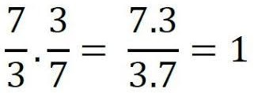

Cómo se halla la fracción inversa del número natural
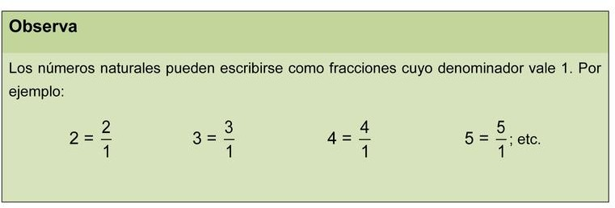

División de fracciones utilizando la fracción inversa:
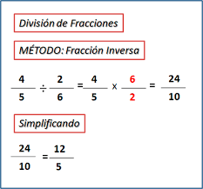
- Para dividir una fracción ente otra, multiplicamos la primera fracción por la inversa de la segunda: Ejemplo:

División de fracciones sin utilizar la fracción inversa:
- Para dividir dos fracciones sin hallar la fracción inversa multiplicamos de forma cruzada numeradores y denominadores. Ejemplo:
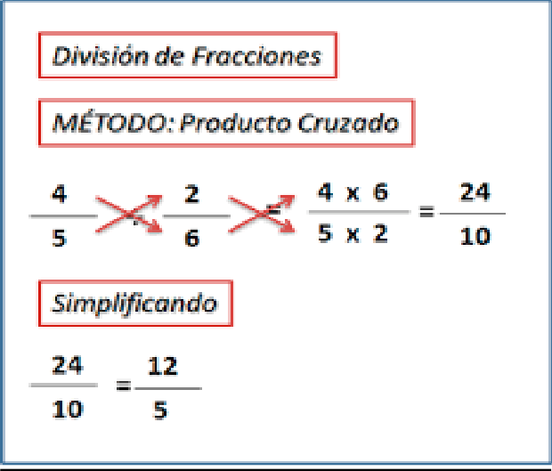

Fracción irreducible: Cuando una fracción cualquiera se le aplica el procedimiento de reducción el resultado es una fracción irreducible, es decir, una fracción cuyo numerador y denominador no es divisible por un mismo número. Ejemplo:
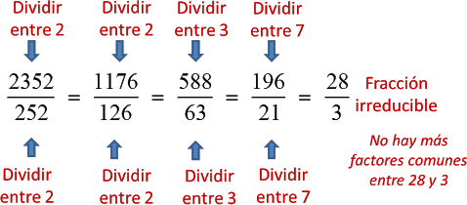
Operaciones combinadas:
Para resolver una operación combinada aplicamos la jerarquía de las operaciones:
- Resolvemos los paréntesis.
- Efectuamos las multiplicaciones y divisiones.
- Efectuamos las adiciones y sustracciones. Ejemplo:
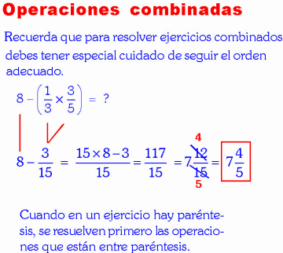
Actividades
- Halla la fracción inversa de las siguientes fracciones:

a.$\frac{3}{7}$
b. $\frac{15}{9}$
2. Realiza las siguientes divisiones. Para ello utiliza la fracción inversa.

a.$\frac{3}{5}÷\frac{6}{7}$

b.$\frac{5}{6}÷\frac{1}{4}$

3.Utiliza el producto cruzado y realiza las siguientes divisiones, luego simplifica hasta obtener una fracción irreducible:
a.$\frac{9}{6}÷\frac{3}{9}$

b.$\frac{6}{7}÷\frac{8}{9}$

- Resuelve las siguientes operaciones combinadas:
- $\frac{3}{4}$ ÷ $\frac{2}{6}$ + $\frac{9}{7}$ x $\frac{4}{2}$ - $\frac{2}{3}$ =
- $\frac{4}{5}$ x $\frac{7}{9}$ - $\frac{2}{4}$ ÷ $\frac{6}{5}$ + $\frac{9}{8}$ =

Miércoles, 09/03/2022
Área: Lengua
Contenido: La sílaba
- Escribe en tu cuaderno de lengua y resuelve el taller escrito:
La silaba: es el grupo mínimo de sonidos que se pronuncia en una sola emisión de voz.

Vocales abiertas y cerradas.
- Vocales abiertas: se pronuncian abriendo más la boca para pronunciarlas. (a,e,o).
- Vocales cerradas: Cerramos un poco la boca al decirlas. (i, u).

Diptongo e hiato
- El diptongo: Es la unión de dos vocales en una silaba. El diptongo se forma con una vocal cerrada y una abierta, o con dos cerradas. Ejemplo:
Peine: pei- ne. Vocal abierta + vocal cerrada. Mayor fuerza de voz recae en la abierta.

- El hiato: es la separación en silabas distintas, de vocales que aparecen juntas. Se forma con dos vocales abiertas o una vocal abierta y una cerrada, si la cerrada se pronuncia con mayor fuerza de voz, es un hiato. En el hiato la vocal cerrada siempre lleva tilde. Ejemplo:
Baúl: ba- úl. Vocal abierta + vocal cerrada. Mayor fuerza de voz recae en la cerrada.

Silaba tónica y atonas
- Silaba tónica: es la silaba en donde se produce la mayor intensidad de voz.
- Silaba átonas: son todas aquellas sílabas distintas a la sílaba tónica de unas palabras.

Ejemplo:
Nevera: ne-ve- ra
Silaba tónica es ve y la silaba átonas es ne y ra

Clasificación de las sílabas según la posición de la sílaba tónica.
  - Palabras Agudas: La silaba tónica es la última silaba

Ejemplo:
Cambur: cam- bur / sofá: so- fá
  - Palabras Graves: La silaba tónica es la penúltima silaba.

Ejemplo:
Mano: ma- no / difícil: di-fí-cil
  - Palabras esdrújulas: La silaba tónica es la antepenúltima silaba.

Ejemplo:
Hipopótamo: hi-po-pó-ta-mo

Taller

Completa el siguiente cuadro:

Palabra | Separación | Clasificación | Silaba átona | Silaba tónica
Ejemplo: Capitán | Ca-pi-tán | Palabra aguda | Ca- pi | tán
Silla
Camarón
Catálogo
Cerámica
Melón
ángel

Palabra | Separación | Clasificación
Ciudad
grúa
Sandía
viudo
- Separa en silaba y clasifica en diptongo e hiato.

Jueves, 10/03/2022 y viernes, 11/03/2022
Área: Lengua
Asunto: El libro.

- Lee con atención, copia en tu cuaderno de lengua y realiza la actividad

El libro es un conjunto de páginas impresas o manuscritas que se refiere a un tema con sentido completo y lógico, que se publica encuadernados.

Partes del libro
- Cubierta: es la parte exterior del libro. Contiene el título, el nombre del autor y el nombre de la editorial que publico la obra.
- Lomo: es el cotado del libro. Allí pueden verse el título de la obra, el nombre del autor y el de la editorial.
- Página de derechos de autor o copyright: contiene información sobre el registro legal de la obra.
- Portada: Expone el título, el nombre del autor y el nombre de la editorial, además una ilustración alusiva al tema.
- Prólogo. Lo encontramos antes del contenido. Comenta los aspectos más importantes de la obra o de la vida del autor.
- Introducción: es una presentación breve del tema del libro.
- Índice: es una lista que indica en qué páginas encontraremos los capítulos o secciones del libro.

- Bibliografía: es una lista de los libros o las páginas web consultadas para la realización de la obra.

10cm

Actividad
- Realiza un minilibro sobre un videojuego de tu preferencia, donde presentes los aspectos relevantes del mismo, además del impacto positivo y negativo que crees tú puede tener en los adolescentes. Recuerda que debe contener las partes del libro mencionadas anteriormente en el contenido. Medidas del libro: 10 x 10 cm

10cm
10cm

Lunes, 14/03/2022
Área: Matemática
Contenido: Radicación.

La operación inversa de la potenciación es la radicación; se realiza cuando queremos obtener raíces cuadradas y raíces cubicas.

Términos de la radicación

$\sqrt[2]{25:}$ 5 Raíz
Índice

Signo radical Cantidad subradical.

- Raíz cuadrada: La raíz cuadrada de un número es otro número que, elevado al cuadrado, es igual al número dado.
Para hallar la raíz cuadrada de un número, buscamos otro número que, multiplicado por sí mismo, nos dé el primer número. Ejemplo: la raíz cuadrada de 64 es 8, Por que $8^{2}$: 8x8: 64

$\sqrt[2]{64}$ : 8

- Raíz cúbica: la raíz cúbica de un número es otro número que, elevado al cubo, es igual al número dado.
Para hallar la raíz cúbica de un número, buscamos otro número que, multiplicado por sí mismo tres veces, nos dé el primer número. Ejemplo: la raíz cúbica de 8 en igual a 2, porque $2^{3}$ : 2x2x2: 8.
$\sqrt[3]{8}$ : 2

Taller.
- Calcula la raíz cuadrada de cada número.

- $\sqrt[2]{81}$ c) $\sqrt[2]{16}$ e) $\sqrt[2]{100}$
- $\sqrt[2]{4}$ d)$\sqrt[2]{144}$ f) $\sqrt[2]{36}$

- Calcula la raíz cubica de cada número.

- $\sqrt[3]{27}$ c) $\sqrt[3]{729}$ e)$\sqrt[3]{512}$
- $\sqrt[3]{125}$ d)$\sqrt[3]{216}$ f)$\sqrt[3]{2197}$

Martes, 15/03/2022
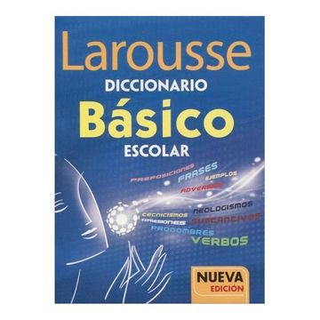
Área: Lengua
Asunto: El diccionario.

- Lee con atención y copia en tu cuaderno de lengua:

El diccionario: es un libro de consulta en el que podemos encontrar ordenadas alfabéticamente, una lista de palabras con su significado y clase.

Clases de diccionario.
- Diccionarios generales, diccionarios especializados, diccionario sinónimos y antónimos, enciclopédicos, regionalismos, bilingües y etimológicos.

Actividad.
      - La actividad se llevará a cabo en el aula de clase para la misma el estudiante debe traer un diccionario general, es decir, el escolar. La actividad será evaluada en el aula de clase por lo que los estudiantes deben asistir.

Fechas:
- Primer grupo: 08/03/2022.
- Segundo grupo: 15/03/2022.

Miércoles, 16/03/2022
Área: Cs. Naturales
Asunto: Eventos socionaturales.

- El texto que se te presenta a continuación es una introducción del tema por lo cual, es sólo de lectura no debes copiar.
Los eventos socionaturales: Son acontecimientos que ocurren alrededor de los seres humanos. Tienen como escenario el ambiente natural y afectan la vida del ser humano y su entorno, de forma cotidiana inesperada.

Clasificación de los eventos socionaturales
Los eventos Socionaturales se clasifican en naturales y Sociales.
1. Los naturales: cuando son producidos por la fuerza de la naturaleza, como los terremotos, las inundaciones, los volcanes y los derrumbes, entre otros.
2. Los Sociales: cuando son provocados por el hombre, como los accidentes de tránsito, incendios, derrames de petróleo, tóxicos o químicos

Etapas o fases del evento
Son los momentos o fases en los cuales se desarrolla un evento socionatural. Son tres:

Fase I (que hacer antes del evento)
a. Analizar las a características del lugar donde se vive o estudia, para saber a qué eventos Socionaturales está expuesto.
b. Conocer las vías más rápidas y seguras de escape de casa, escuela y lugares que se frecuentan.
c. Ejecutar simulacros de emergencia en la escuela y localidad.
d. Estudiar las primeras acciones a tomar ante un evento, para tenerlas siempre presente.
Fase II (que hacer durante el evento)
a. Mantener la calma y dirigirse hacia las salidas de emergencia, por las rutas trazadas en los simulacros.
b. Preservar la vida y resguardar la integridad física.
c. Ofrecer ayuda, en caso de ser posible, a las personas más vulnerables.
d. Seguir las instrucciones de los miembros de equipos de rescate que estén en el lugar para ayudar.
e. Tratar de alejase del lugar del evento siempre que sea posible y buscar un sitio más seguro para el resguardo de la vida.
f. Evitar el pánico para poder pensar y actuar eficazmente.
Fase III (que hacer después del evento)
a. Disponer de personal que brinde seguridad y apoyo emocional a las personas afectadas.
b. Suministrar agua, alimentos, medicinas, toallas y frazadas a todas las personas afectadas.
c. Habilitar espacios donde puedan comer y dormir las personas que se han quedado sin hogar.
d. Esperar a que las personas estén tranquilas y se hayan estabilizado en algún lugar, para conversar acerca del evento.
Actividad
- Realizar una exposición en pareja. (La exposición será presentada en el aula de clase según la fecha asignada).
Presentación de un tríptico por pareja, relacionada al evento socionatural asignado: presentar las fases del evento antes, durante y después. (Se puede realizar en computadora).
Fecha: 1er. Grupo: martes, 22/03/2022
2do. Grupo: jueves, 17/03/2022

Grupo N°1 6to A.  Terremotos. | Grupo N°1 6to. A.  Inundaciones. | Grupo N°1 6to.A.  Incendios | Grupo N°1 6to.A.  Deslizamientos y  derrumbes.
- Ross García Deyber Moisés  - Gallardo Afonso Giovanni Alejandro | - Rivas Meléndez Saul David  - Muller Pérez Luis Javier | - Castillo Fajardo Valentina  - Rivas Sáez Valentina del Valle  - Alizo Romero Jarianny Valentina | - González Medina Victoria Mercedes  - Valero Ojeda Heiderling Saray
Grupo N°1 6to. A.  Sequias | Grupo N°1 6to.A.  tsunamis | Grupo N°1 6to.A.  Derrames tóxicos o  químicos
- Calderón Rada Isabella Valentina  - Acevedo Castro Evangelina Isabel | - López Sánchez Valerie Sophia  - Tazón Benavides Sebastián Alejandro | - Jaramillo Betancourt Andrea Yveth  - Rojas Bastidas Lizmar Nazareth

Grupo N°2 6to A.  Terremotos. | Grupo N°2 6to. A.  Inundaciones. | Grupo N°2 6to.A.  Incendios | Grupo N°2 6to.A.  Deslizamientos y  derrumbes.
- Chona Zarza Valery Kamila  - Coraspe Ortega Isabella Emperatriz de Jesús | - Viloria Carrión Abraham Antonio  - Blanco Casañas Valeria Alejandra | - Rondon Bohorquez Arianna Sofia  - Longa Riera Marleidys Roraima | - Rodríguez Bárcenas Said Antonio  - Chacón Fajardo Sebastián Estebas
Grupo N°2 6to. A.  Sequias | Grupo N°2 6to.A.  tsunamis
- Martínez Padilla Carlos Emilio  - Carrasco Rita | - Blanco Briceño Miguelangel José  - Madail Sánchez Nathalia Alejandra

Jueves, 17/03/2022 y viernes, 18/03/2022
Área: Cs. Sociales.
Asunto: Venezuela y Latinoamérica.

- Lee con atención el contenido: el texto que se te presenta a continuación es una introducción del tema por lo cual, es sólo de lectura no debes copiar.

Llamamos Latinoamérica o América Latina al conjunto de países de América que fueron colonias de España, Portugal y Francia, y en los cuales se habían lenguas derivadas del latín o lenguas romances (español, portugués y francés). En la actualidad, también se habla de América Latina y el Caribe, de esta forma se incluyen aquellos países no latinos que se encuentran en América Central, América del Sur y el Caribe como, por ejemplo, Surinam, Guyana y Belice.

Área: Cs. Sociales
Asunto: Países desarrollados y en vías de desarrollo.

En el mundo hay países pobres y países ricos, países en donde hay democracia y países regidos por gobiernos autoritarios. Un país es desarrollado cuando sus habitantes tienen ingresos suficientes para alimentarse bien, comprar una vivienda, educarse y mejorar su calidad de vida. Pero el desarrollo no es solo riqueza. El desarrollo significa respeto a los derechos humanos, educación, servicios públicos de buena calidad, mayor esperanza de vida y seguridad en las calles, entre otros beneficios. Los países subdesarrollados no solo tienen un bajo ingreso por persona, sino que enfrentan problemas sociales, culturales y políticos que frenan su expansión. De esta forma, se diferencian de los mercados emergentes que sí logran altas tasas de expansión.

Actividad
            - Realizar un trabajo escrito, sigue los pasos para su correcta elaboración (tema de lengua). Nota: ambos temas deben estar presente en el trabajo escrito: Venezuela y Latinoamérica y países desarrollados y en vías de desarrollo a mano. (Entrega /03/2021)

Contenido: (Puntos que se sugieren para realizar la investigación y elaboración del trabajo) Nota: puedes seleccionar las preguntas que consideres pertinentes para tu trabajo escrito.

Venezuela y Latinoamérica.
- ¿Qué es Latinoamérica o América Latina?
- ¿Cuáles son los países latinoamericanos?
- Nombra y explica los elementos unificadores de Latinoamérica.
- Menciona y explica cada uno de los organismos internacionales a los que pertenece Venezuela.
- ¿Cuáles son los principales pilares de la OEA?
- ¿Cuál es el deber de la ONU?
- ¿Cuáles son los deberes primordiales de la UNESCO?
- ¿Cuál es la finalidad de la OPEP?
- ¿Qué establece el tratado de MERCOSUR?
- ¿Cuáles son los principios reductores del ALBA?
- ¿Cuál es el objetivo de la UNASUR?
- ¿Cuáles son las ventajas y desventajas de la integración Latinoamericana?
- ¿Qué es la posición geográfica de un país?
- ¿Cuál es la posición geográfica de Venezuela?
- ¿Cuáles son las ventajas de la posición geográfica de Venezuela?

Países desarrollados y en vías de desarrollo. (Puntos que se sugieren para realizar la investigación y elaboración del trabajo escrito)
  - ¿Qué son países desarrollados?
  - ¿Qué son países subdesarrollados?
  - Menciona algunos países desarrollados y subdesarrollados.
  - Menciona y explica las características de los países desarrollados.
  - Menciona y explica las características de los países subdesarrollados.
  - ¿Cuál es la diferencia entre un país desarrollado y uno en vías de desarrollo?
  - ¿Qué es esperanza de vida?
  - ¿Qué es alfabetismo?
  - ¿Qué es ingreso per cápita?
  - ¿Qué es producto nacional bruto?
  - ¿Qué es hipertrofia?
  - ¿Qué es economía informal?

